ANEXO III – Memorial Descritivo e Layout das Peças referentes ao Uniforme Esportivo a serem Comercializados

DESCRIÇÃO DO PRODUTO | ESPECIFICAÇÕES DAS LOGOMARCAS
Blusão de Treino básico gola careca em Double Punto MMDO, composição: 100% Poliéster c/ estampas aplicadas em silkscreen.  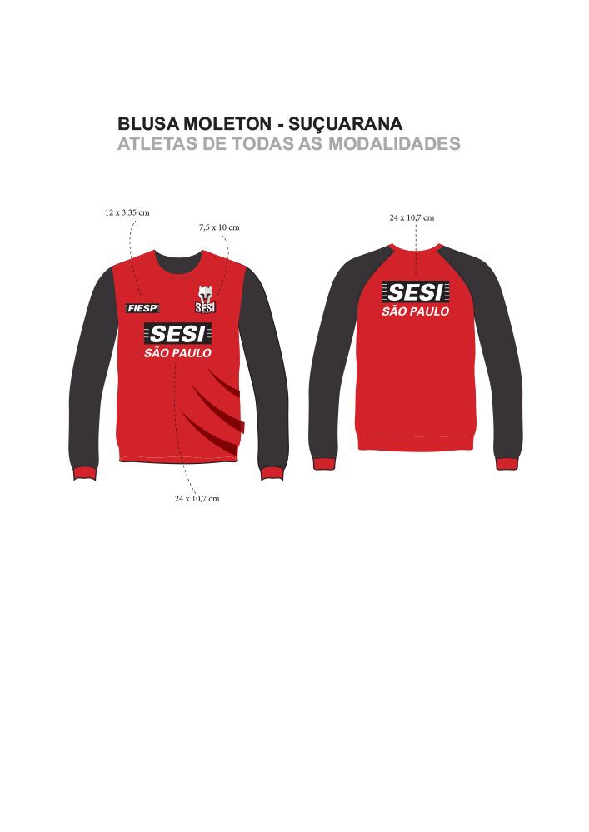  Versão : Vermelha. | Logo marca FIESP no lado direito do peito 12 x 3,35 cm.  Logo marca SUSSUARANA SESI no lado esquerdo do peito 7,5 x 10 cm.  Logo marca SESI SÃO PAULO no centro do peito 24 x 10,7 cm.  Logo marca SESI SÃO PAULO nas costas 24 x 10,7 cm.

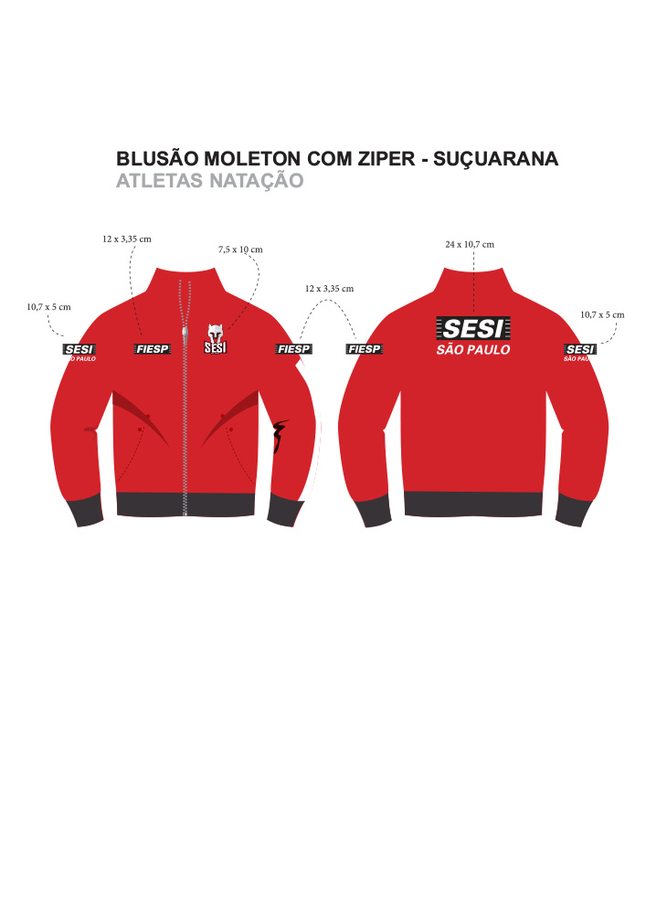
ANEXO III – Memorial Descritivo e layout das peças referentes ao Uniforme Esportivo a serem comercializados

DESCRIÇÃO DO PRODUTO | ESPECIFICAÇÕES DAS LOGOMARCAS
Blusão em Microfibra Strach Jet composição: 100% Poliéster c/ abertura frontal em zíper e forrado em tecido Dry furadinho composição: 100% Poliéster e estampas aplicadas em silkscreen.  Versão: Vermelho. | Logo marca FIESP no lado direito do peito 12 x 3,35 cm.  Logo marca SUSSUARANA SESI no lado esquerdo do peito 7,5 x 10 cm.  Logo marca SESI SÃO PAULO no braço do lado direito 10,7 x 5 cm.  Logo marca FIESP no braço do lado esquerdo 12 x 3,35 cm.  Logo marca SESI SÃO PAULO nas costas 24 x 10,7 cm.

ANEXO III – Memorial Descritivo e layout das peças referentes ao Uniforme Esportivo a serem comercializados
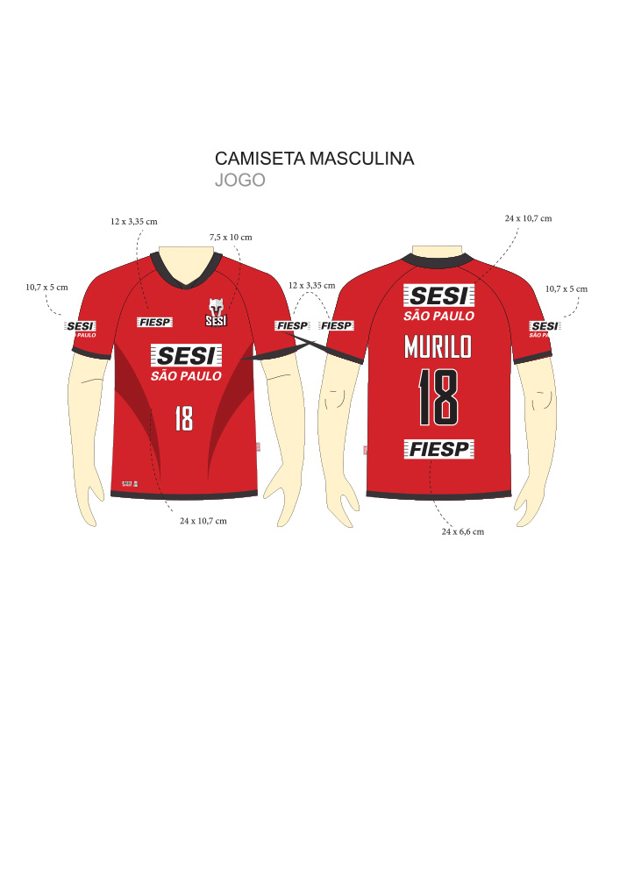

DESCRIÇÃO DO PRODUTO | ESPECIFICAÇÕES DAS LOGOMARCAS
Camisa de jogo Masculina em Camby - Composição: 92% Poliéster - 8% elastano c/ estampas aplicadas em transfer digital.  Versão: Vermelha, Preta e Branca. | Logo marca FIESP no lado direito do peito 12 x 3,35 cm.  Logo marca SUSSUARANA SESI no lado esquerdo do peito 7,5 x 10 cm.  Logo marca SESI SÃO PAULO no braço do lado direito 10,7 x 5 cm.  Logo marca FIESP no braço do lado esquerdo 12 x 3,35 cm.  Logo marca SESI SÃO PAULO no centro do peito 24 x 10,7 cm.  Logo marca SESI SÃO PAULO nas costas 24 x 10,7 cm.  Logo marca FIESP nas costas 24 x 6,6 cm.  Nome do atleta no centro das costas 24 x 8 cm.  Número -15 cm de altura no peito e 20 cm de altura nas costas.

ANEXO III – Memorial Descritivo e layout das peças referentes ao Uniforme Esportivo a serem comercializados

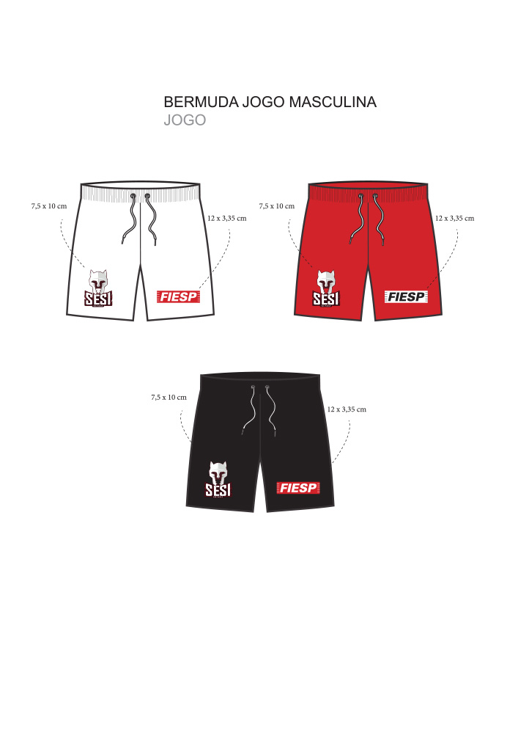

DESCRIÇÃO DO PRODUTO | ESPECIFICAÇÕES DAS LOGOMARCAS
Shorts de treino - Masculino em Transfer Micro - 100% Poliéster / Dry c/ estampas aplicadas em silkscreen.  Versão: Preto, Branco e Vermelho. | Logo marca FIESP na região inferior da coxa esquerda 12 x 3,35 cm.  Logo marca Sussuarana na região inferior da coxa direita 7,5 x 10 cm.

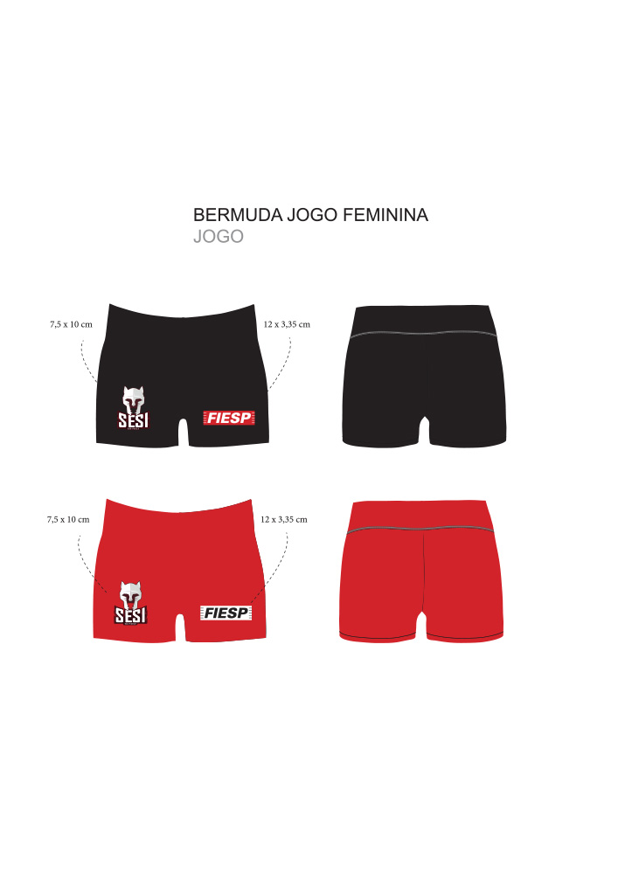
ANEXO III – Memorial Descritivo e layout das peças referentes ao Uniforme Esportivo a serem comercializados

DESCRIÇÃO DO PRODUTO | ESPECIFICAÇÕES DAS LOGOMARCAS
Bermuda de Jogo Suplex - Feminina em Suplex Composição: 100%.  Poliamida c/ estampas aplicadas em silkscreen.  Versão: Preto, Branco e Vermelho. | Logo marca FIESP na região inferior da coxa esquerda 12 x 3,35 cm.  Logo marca Sussuarana na região inferior da coxa direita 7,5 x 10 cm.

ANEXO III – Memorial Descritivo e layout das peças referentes ao Uniforme Esportivo a serem comercializados
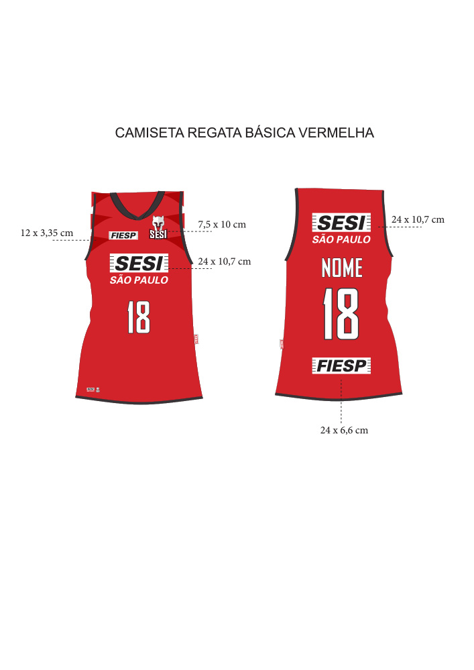

DESCRIÇÃO DO PRODUTO | ESPECIFICAÇÕES DAS LOGOMARCAS
Regata de jogo Feminina em Camby - Composição: 92% Poliéster - 8% elastano c/ estampas aplicadas em transfer digital.  Versões: Vermelha, Preta e Branca. | Logo marca FIESP no lado direito do peito 12 x 3,35 cm.  Logo marca SUSSUARANA SESI no lado esquerdo do peito 7,5 x 10 cm.  Logo marca SESI SÃO PAULO no centro do peito 24 x 10,7 cm.  Logo marca SESI SÃO PAULO nas costas 24 x 10,7 cm.  Logo marca FIESP nas costas 24 x 6,6 cm.  Nome do atleta no centro das costas 24 x 8 cm.  Número -15 cm de altura no peito e 20 cm de altura nas costas.

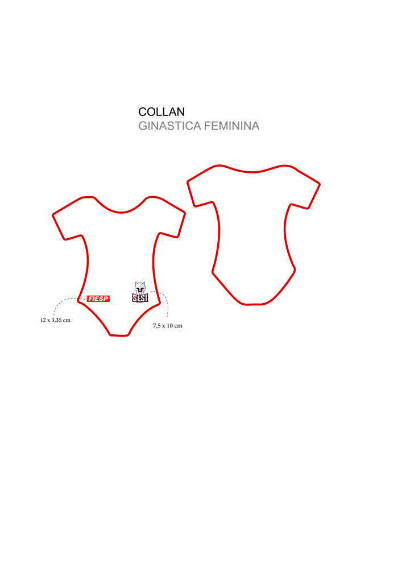
ANEXO III – Memorial Descritivo e layout das peças referentes ao Uniforme Esportivo a serem comercializados

DESCRIÇÃO DO PRODUTO | ESPECIFICAÇÕES DAS LOGOMARCAS
Tecido em suplex - 92% algodão E 8% elastano.  Versão: Preto, Branco e Vermelho. | Logo marca FIESP na região inferior 12 x 3,35 cm.  Logo marca Sussuarana na região inferior 7,5 x 10 cm.

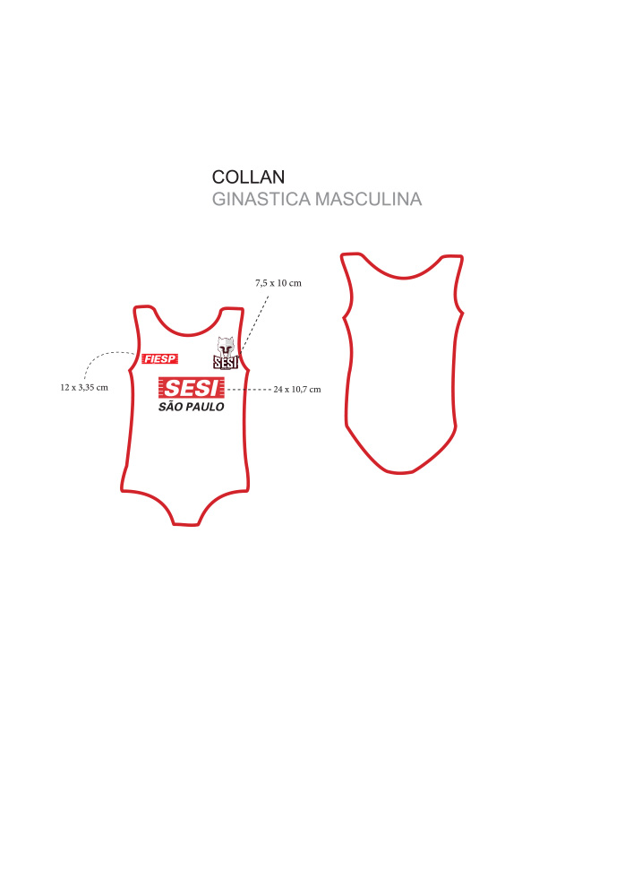
ANEXO III – Memorial Descritivo e layout das peças referentes ao Uniforme Esportivo a serem comercializados

DESCRIÇÃO DO PRODUTO | ESPECIFICAÇÕES DAS LOGOMARCAS
Tecido em suplex - 92% algodão E 8% elastano.  Versão: Preto, Branco e Vermelho. | Logo marca FIESP na região superior 12 x 3,35 cm.  Logo marca Sussuarana na região superior 7,5 x 10 cm.  Logo marca SESI SÃO PAULO no centro do peito 24 x 10,7 cm.

ANEXO III – Memorial Descritivo e layout das peças referentes ao Uniforme Esportivo a serem comercializados

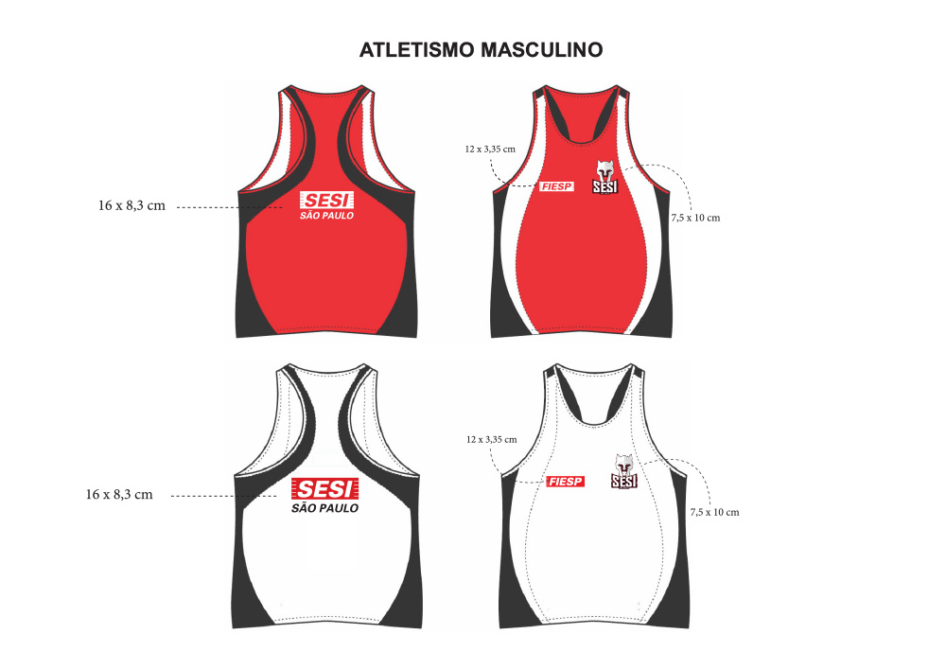

DESCRIÇÃO DO PRODUTO | ESPECIFICAÇÕES DAS LOGOMARCAS
Regata em Transfer Micro - 100% Poliéster, Dry c/ estampas aplicadas em transfer digital.  Versão: Branco e Vermelho. | Logo marca FIESP no lado direito do peito 12 x 3,35 cm.  Logo marca SUSSUARANA SESI no lado esquerdo do peito 7,5 x 10 cm.  Logo marca SESI SÃO PAULO nas costas 16 x 8,3 cm.

ANEXO III – Memorial Descritivo e layout das peças referentes ao Uniforme Esportivo a serem comercializados
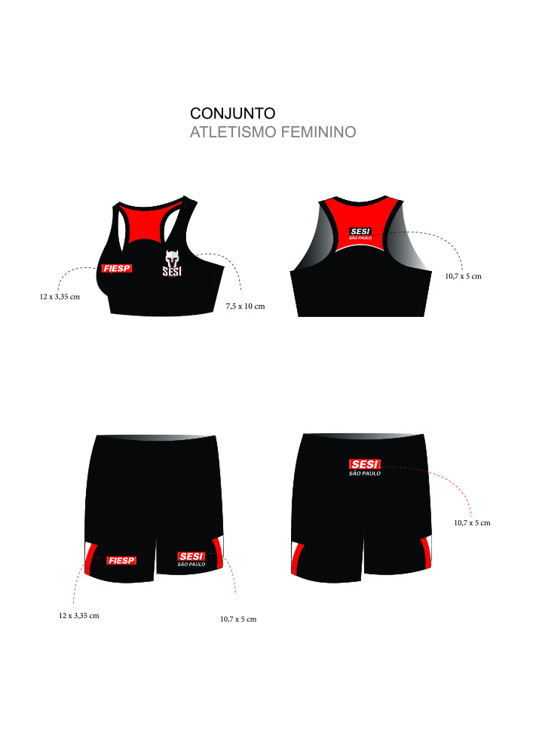

DESCRIÇÃO DO PRODUTO | ESPECIFICAÇÕES DAS LOGOMARCAS
Top em Suplex - 100% Poliamida c/ estampas aplicadas em silkscreen.  Bermuda em Suplex - Composição: 100%. | Top:  Logo marca FIESP região da clavícula do lado direito 12 x 3,35 cm.  Logo marca SUSSUARANA SESI no lado esquerdo do peito 7,5 x 10 cm.  Logo marca SESI SÃO PAULO na região superior das costas 10,7 x 5 cm.  Bermuda:  Logo marca FIESP na região da coxa direita 12 x 3,35 cm.  Logo marca SESI SÃO PAULO na região da coxa esquerda 10,7 x 5 cm.  Logo marca SESI SÃO PAULO na região superior e centralizada das costas 10,7 x 5 cm.

ANEXO III – Memorial Descritivo e layout das peças referentes ao Uniforme Esportivo a serem comercializados

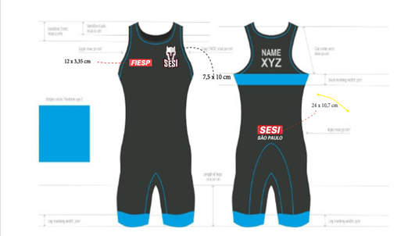

DESCRIÇÃO DO PRODUTO | ESPECIFICAÇÕES DAS LOGOMARCAS
Tecidos - Corpo, recortes, golas e cavas: 84% de poliamida e 16% elastano, gramatura de 235 G/M², coma acabamento traçado.  Versões : Branca e azul.  Elasticidade de comprimento - 50%, elasticidade de largura 110%, encolhimento de largura 3,5%, encolhimento de comprimento 3,5%. | Logo marca FIESP região da clavícula do lado direito 12 x 3,35 cm.  Logo marca SUSSUARANA SESI no lado esquerdo do peito 7,5 x 10 cm.  Logo marca SESI SÃO PAULO na região superior das costas 24 x 10,7 cm.

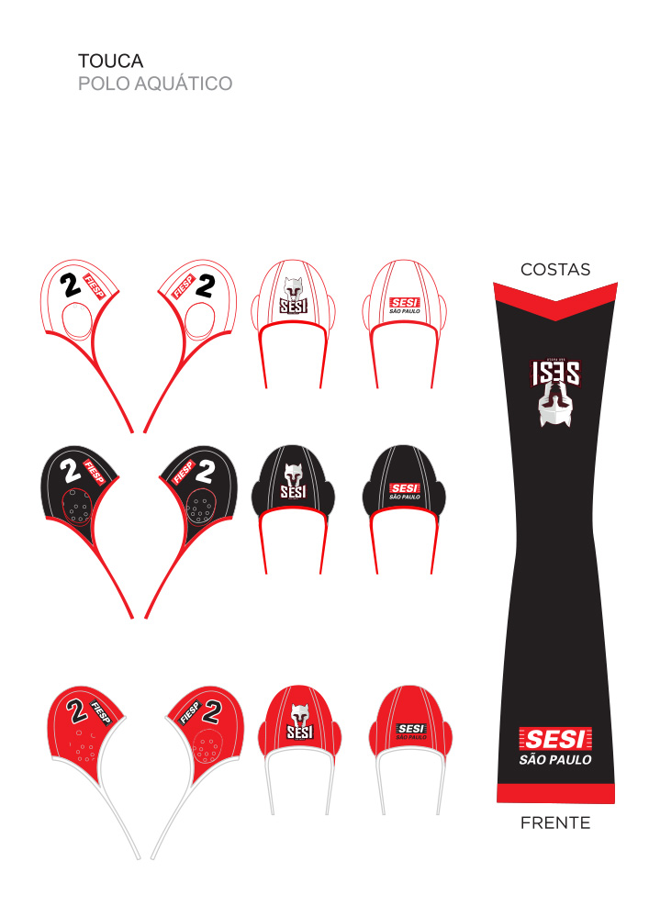
ANEXO III – Memorial Descritivo e layout das peças referentes ao Uniforme Esportivo a serem comercializados

DESCRIÇÃO DO PRODUTO | ESPECIFICAÇÕES DAS LOGOMARCAS
Touca para polo aquático tamanho único, tecido 100% Poliéster, forrado, com protetores de orelhas em polietileno virgem com proteção UVA/UVB de média densidade nas duas laterais, faixa central e duas tiras do  mesmo tecido para amarrar .  Versões : Branca, vermelha e preta. | Logo marca SUSSUARANA SESI na parte frontal da touca 8 x 5 cm.  Logo marca SESI SÃO PAULO 5 X 2,5 cm.  Logo marca FIESP nas duas laterais da touca em diagonal 5 x 1,3 cm.
ANEXO III – Memorial Descritivo e layout das peças referentes ao Uniforme Esportivo a serem comercializados

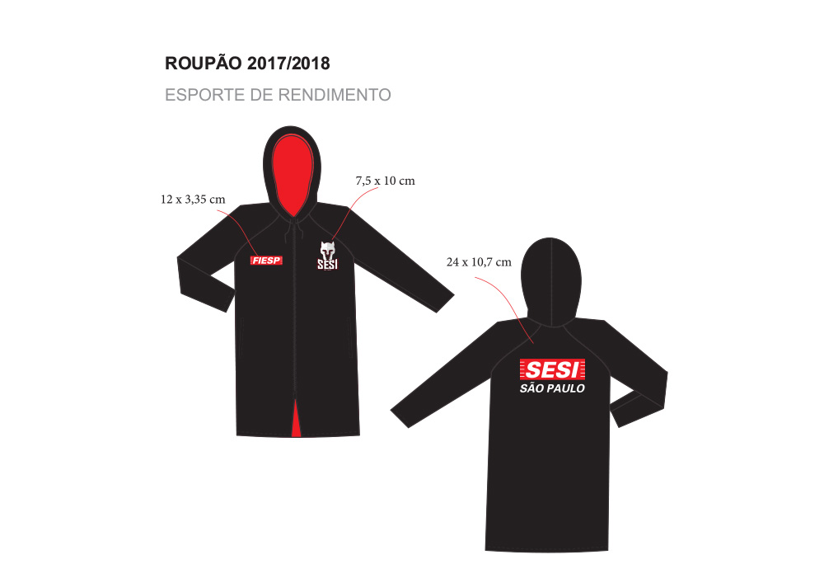

DESCRIÇÃO DO PRODUTO | ESPECIFICAÇÕES DAS LOGOMARCAS
Roupão forrado e curto para esportes aquáticos: Tecido externo em tactel 4 cabos. Evolution Incorporation, corte no fio na cor preta. Tecido Interno em Soft importado na cor vermelha corte no fio. Fechamento com máquinas overlock industrial e reta industrial. Zíper de 68 cm preto modelo trator silk em 3 (três) cores costas e 5 (cinco) cores frente. Bolso externo tipo faca. Capuz com cordão de algodão.  Versões : Vermelho e Preto. | Logo marca FIESP no lado direito do peito 12 x 3,35 cm  Logo marca SUSSUARANA SESI no lado esquerdo do peito 7,5 x 10 cm  Logo marca SESI SÃO PAULO na parte superior das costas 24 x 10,7 cm

ANEXO III – Memorial Descritivo e layout das peças referentes ao Uniforme Esportivo a serem comercializados

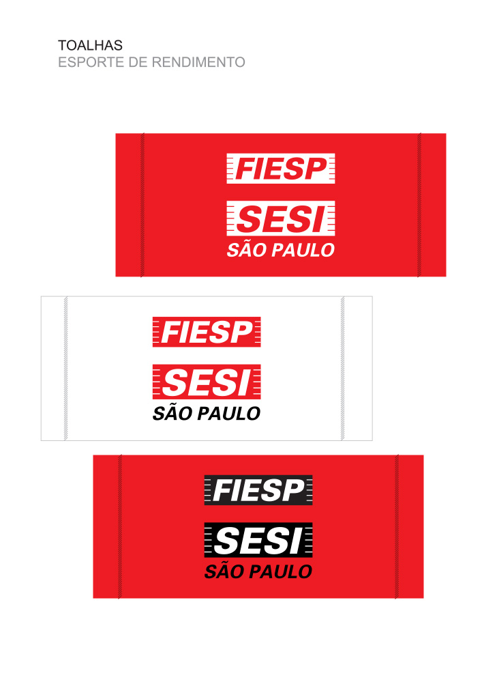

DESCRIÇÃO DO PRODUTO | ESPECIFICAÇÕES DAS LOGOMARCAS
Toalha de banho sem barra 70 X 1,35. Composição: linha profissional.  90% Algodão, 10% Poliéster. | Logo marca 30X30.

ANEXO III – Memorial Descritivo e layout das peças referentes ao Uniforme Esportivo a serem comercializados
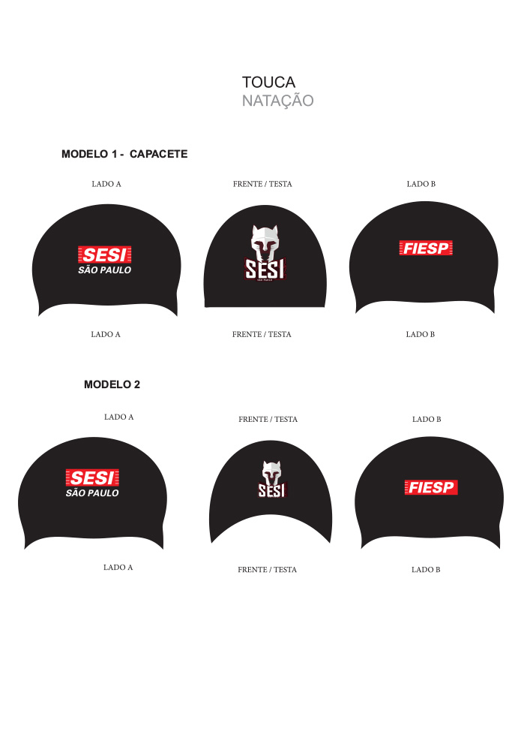

DESCRIÇÃO DO PRODUTO | ESPECIFICAÇÕES DAS LOGOMARCAS
Touca para atividades esportivas aquáticas, tamanho único, Composição 100% silicone.  Versões: Vermelha, Preta e Branca | Logo marca SUSSUARANA SESI parte frontal da touca, centralizado 7,5 x 10 cm  Logo marca SESI SÃO PAULO lateral direita da touca, na horizontal 9 x 4,6 cm  Logo marca FIESP lateral esquerda da touca, na horizontal 10 X 3 cm

ANEXO III – Memorial Descritivo e layout das peças referentes ao Uniforme Esportivo a serem comercializados
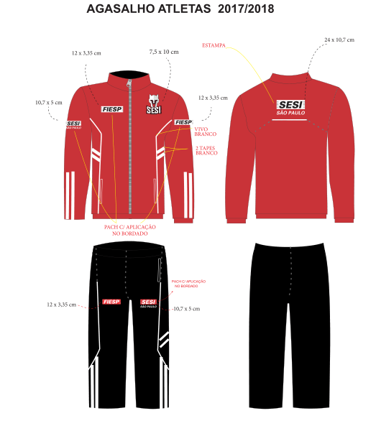

DESCRIÇÃO DO PRODUTO | ESPECIFICAÇÕES DAS LOGOMARCAS
Tecido principal: chimpa poliéster com 210g/m² ± 5%, sendo composto por 70% de fio poliéster 50/36 liso semi opaco e 30% de fio poliéster 75/72 texturizado.  Tecido complementar 1: favo microfibra 2 com 140g/m², sendo composto por 100% de fio poliéster 75/72, texturizado.  Tecido complementar 2: piquet dupla face com 120g/m², sendo composto por 100% poliéster. | Blusa:  Logo marca FIESP no lado direito do peito 12 x 3,35 cm.  Logo marca SUSSUARANA SESI no lado esquerdo do peito 7,5 x 10 cm.  Logo marca SESI SÃO PAULO no braço do lado direito 10,7 x 5 cm.  Logo marca FIESP no braço do lado esquerdo 12 x 3,35 cm.  Logo marca SESI SÃO PAULO nas costas 24 x 10,7 cm.  Calça:  Logo marca FIESP na região superior da coxa 12 x 3,35 cm.  Logo marca SESI na região superior da coxa 10,7 x 5 cm.

ANEXO III – Memorial Descritivo e layout das peças referentes ao Uniforme Esportivo a serem comercializados

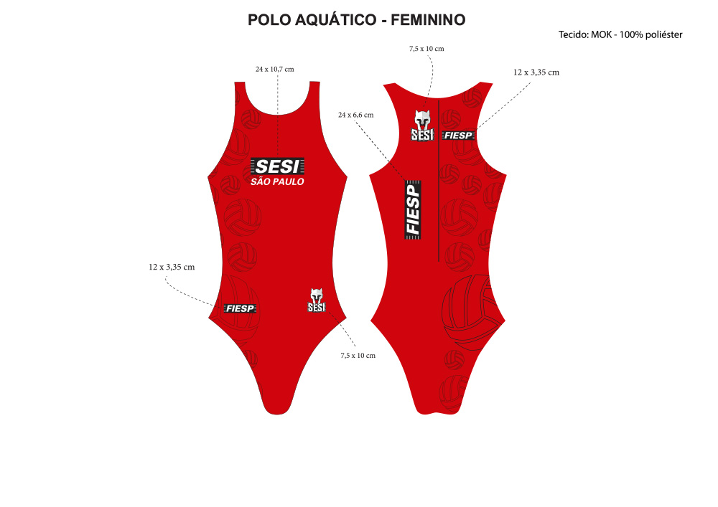

DESCRIÇÃO DO PRODUTO | ESPECIFICAÇÕES DAS LOGOMARCAS
Maiô para esportes aquáticos com forro frente e costas, logo e etiqueta interna adesivada em transfer, Composição: 81% poliamida e 19% lastol, Forro poliamida.  Versões Vermelho e Preto. | Logo SESI SÃO PAULO parte frontal no peito centralizado 24 X 10,7 cm.  Logo FIESP parte frontal do lado direito do quadril na horizontal 12 X 3.35 cm.  Logo SUSSUARANA SESI na parte frontal do lado esquerdo do quadril na horizontal 7,5 X 10 cm.  Logo SUSSUARANA SESI parte posterior do lado esquerdo das costas na horizontal 7,5 X 10 cm.  Logo SESI SÃO PAULO parte posterior do lado direito das costas 10,7 X 5 cm.  Logo FIESP parte posterior centralizado na região lombar 24 X 6,6 cm.

ANEXO III – Memorial Descritivo e layout das peças referentes ao Uniforme Esportivo a serem comercializados
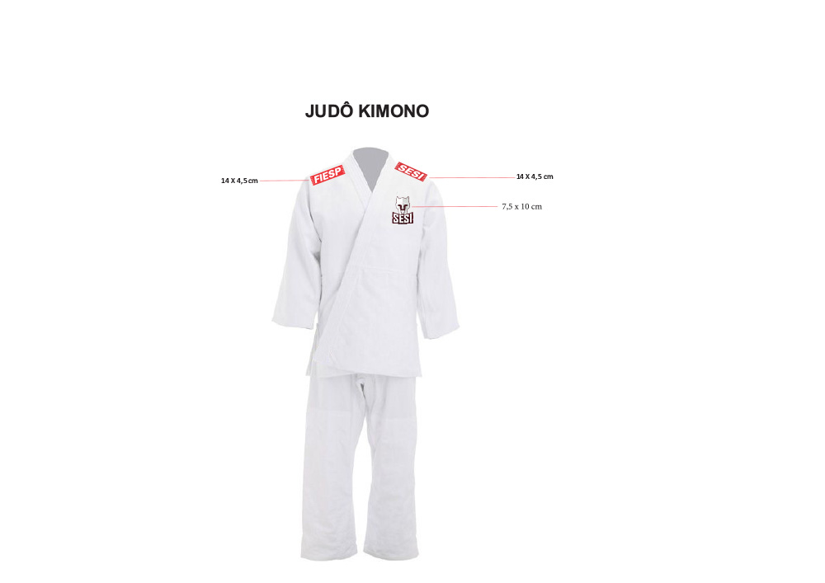

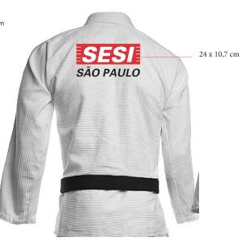

DESCRIÇÃO DO PRODUTO | ESPECIFICAÇÕES DAS LOGOMARCAS
Judogui (Kimono) - Tecido do blusão: traçado super reforçado 1.230 G/M²;  Tecido da Calça: confeccionada em, lona grossa 550 G/M², com duplo tecido da coxa até a barra e quatro reforços extras  Cós: 2,0 cm pronto com túnel para passagem do cordão regulador e detalhe lateral seccionado.  Versões: Branco e Azul. | Logo marca FIESP região da clavícula do lado direito 14 x 4,5 cm  Logo marca SESI região da clavícula do lado esquerdo 14 x 4,5 cm Logo marca SUSSUARANA SESI no lado esquerdo do peito 7,5 x 10 cm  Logo marca SESI SÃO PAULO na região superior das costas 24 x 10,7 cm

ANEXO III – Memorial Descritivo e layout das peças referentes ao Uniforme Esportivo a serem comercializados

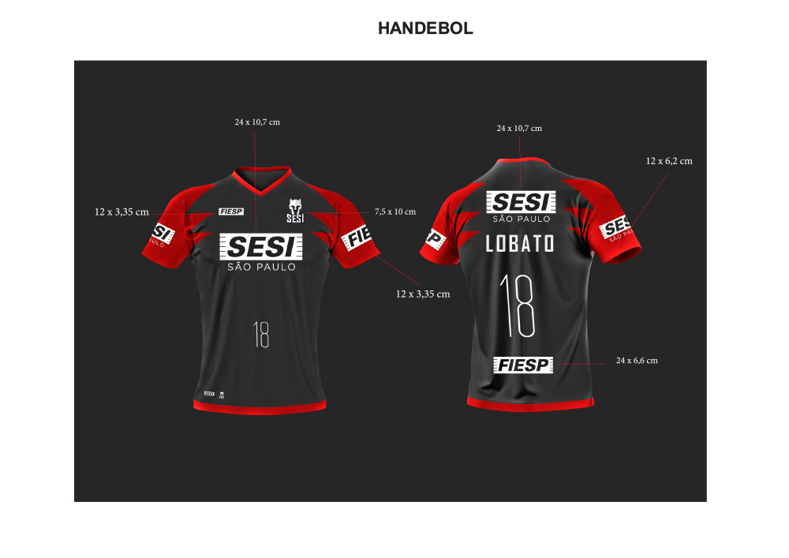

DESCRIÇÃO DO PRODUTO | ESPECIFICAÇÕES DAS LOGOMARCAS
Camisa de jogo Masculina em Camby - Composição: 92% Poliéster - 8% elastano c/ estampas aplicadas em transfer digital.  Versão: Vermelha, Preta e Branca. | Logo marca FIESP no lado direito do peito 12 x 3,35 cm.  Logo marca SUSSUARANA SESI no lado esquerdo do peito 7,5 x 10 cm.  Logo marca SESI SÃO PAULO no braço do lado direito 10,7 x 5 cm.  Logo marca FIESP no braço do lado esquerdo 12 x 3,35 cm.  Logo marca SESI SÃO PAULO no centro do peito 24 x 10,7 cm.  Logo marca SESI SÃO PAULO nas costas 24 x 10,7 cm.  Logo marca FIESP nas costas 24 x 6,6 cm.  Nome do atleta no centro das costas 24 x 8 cm.  Número -15 cm de altura no peito e 20 cm de altura nas costas.

ANEXO III – Memorial Descritivo e layout das peças referentes ao Uniforme Esportivo a serem comercializados

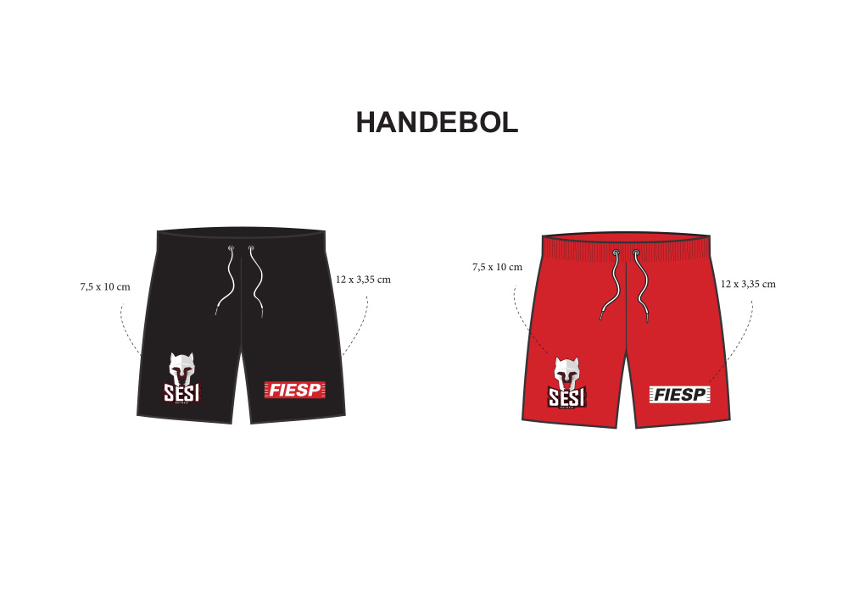

DESCRIÇÃO DO PRODUTO | ESPECIFICAÇÕES DAS LOGOMARCAS
Shorts de treino - Masculino em Transfer Micro - 100% Poliéster / Dry c/ estampas aplicadas em silkscreen.  Versão: Preto e Vermelho. | Logo marca FIESP na região inferior da coxa esquerda 12 x 3,35 cm.  Logo marca Sussuarana na região inferior da coxa direita 7,5 x 10 cm.

